Егорушкину А.В. – представителю
Компании Дзе Проктер энд Гэмбл
Компани и ООО «Проктер энд Гэмбл Дистрибьюторская компания»

ул. Гашека, д. 2, стр. 1,
г. Москва, 125047
(ООО «Антимонопольное
консультирование»)

ООО «Стокист»

Московский проспект, д. 158,
литера Б, помещение 155-160,
163, Санкт-Петербург, 196105

Р Е Ш Е Н И Е
по делу № 1-14-74/00-08-17
о нарушении антимонопольного законодательства

г. Москва

Резолютивная часть решения оглашена «09» июля 2018 г.
В полном объеме решение изготовлено «09» августа 2018 г.

Комиссия Федеральной антимонопольной службы по рассмотрению дела № 1-14-74/00-08-17 о нарушении антимонопольного законодательства в составе:
<...>
рассмотрев в присутствии представителей Компании Дзе Проктер энд Гэмбл Компани (The Procter & Gаmble Company) и ООО «Проктер энд Гэмбл Дистрибьюторская компания» <...> и представителей ООО «Стокист» <...>,
дело № 1-14-74/00-08-17 о нарушении антимонопольного законодательства по признакам нарушения ООО «Стокист» (196105, Санкт-Петербург, Московский просп., д. 158, литера Б, пом. 155-160, 163; ОГРН 1089847366289, ИНН 7810530930) пункта 2 статьи 14.6 Федерального закона от 26.07.2006 № 135-ФЗ «О защите конкуренции» (далее - Закон «О защите конкуренции»),

У С Т А Н О В И Л А:

В Федеральную антимонопольную службу поступило заявление
Компании Дзе Проктер энд Гэмбл Компани (The Procter & Gаmble Company) и ООО «Проктер энд Гэмбл Дистрибьюторская компания» (далее – Заявители) о нарушении антимонопольного законодательства со стороны ООО «Стокист» (далее – Ответчик), выразившемся в недобросовестной конкуренции, связанной с введением в гражданский оборот на территории Российской Федерации средства для мытья посуды «Fasty», женских гигиенических прокладок «DaySpa Ultra» и «DaySpa Natural», имитирующих продукцию Заявителей: средство для мытья посуды «Fairy», женские гигиенические прокладки «Always Ultra» и «Naturella Classic».
Данные действия Заявители считают нарушением запрета на недобросовестную конкуренцию, установленного Законом «О защите конкуренции».

Ответчик, не согласившись с позицией Заявителей, представил письменные пояснения по делу № 1-14-74/00-08-17 о нарушении антимонопольного законодательства, из которых усматривается следующая позиция Ответчика.
Ответчик специализируется на производстве и реализации собственных торговых марок (СТМ) с целью дать покупателю возможность выбрать и приобрести товар привычного качества за меньшие деньги, как правило, СТМ дешевле аналогов на 25%.
По мнению Ответчика, похожесть внешнего вида, способная вызвать смешение, лишь тогда будет копированием или имитацией, когда внешний вид товара конкурента является оригинальным настолько, что он индивидуализирует этот товар, не являясь принятым способом отражения состава, свойств, предназначения товара или маркетинговой идеи, обусловленной обычным свойством товара и выраженной обычным способом.
При этом в любой сфере общества, которая сформировалась давно, происходят процессы унификации и стандартизации. Формируются некие родовые признаки, присущие всем товарам одной категории. Эти единые родовые признаки влияют на восприятие потребителей различных товаров как похожих друг на друга. Поэтому, чтобы решить, есть ли имитация или нет, необходимо отделить единые родовые признаки и не учитывать степень их влияния на мнение потребителей о похожести товаров.
Устранить этот недостаток призван метод многомерного шкалирования. Этот метод сводится к тому, чтобы сначала установить некий средний показатель похожести всех товаров в данной категории, а потом, сравнив отдельные пары товаров между собой, выявить те, которые потребители считают похожими друг на друга в большей степени, чем похожи друг на друга все товары данной товарной группы.
Средство для мытья посуды «Fairy». Единственным отличительным элементом средства для мытья посуды «Fairy», по мнению Ответчика, является его название. Ни форма упаковки, ни крышка не являются оригинальными, не способны отличить средство для мытья посуды «Fairy» от других средств. Название «Fairy» является центральным элементом его упаковки, оно написано крупными буквами, ярким цветом на фоне блеклой и ничем не примечательной этикетки и упаковки. Единственный отличительный элемент упаковки «Fairy» - «талия» в верхней части бутылки – носит ярко выраженный функциональный характер. Поэтому наличие «талии» на упаковке средства для мытья посуды «Fasty» не свидетельствует об имитации, поскольку продиктовано соображениями функциональности. Название «Fasty» написано крупными буквами, ярким цветом, что делает невозможным перепутать два рассматриваемых средства для мытья посуды. Представленное Заявителями социологическое исследование игнорирует сходство различных товаров данной категории между собой по внешнему виду и, в особенности, тот факт, что внешний вид «Fairy» не является чем-то уникальным, отличающим этот товар от других товаров данной категории. Исследовательская компания Той-Опинион, используя метод многомерного шкалирования, сравнивая попарно «Fairy», «Sorti», «Pril» и «Fasty», установила, что в рассматриваемой товарной категории, по меньшей мере, 4 товара похожи друг на друга, что, по мнению Ответчика, свидетельствует, что «Fasty» не имитирует «Fairy».
Товары личной гигиены (женские гигиенические прокладки) «Always Ultra» и «DaySpa Ultra Super». Сказанное выше применимо также к данной паре товаров. Исследование компании Той-Опинион показало, что товарные позиции Always Ultra/DaySpa Ultra/Libresse/Bella Classic одинаково похожи друг на друга. В условиях похожести друг на друга различных товаров рассматриваемой категории неправильно говорить о том, что «DaySpa Ultra» имитирует «Always Ultra».
Товары личной гигиены (женские гигиенические прокладки) «Naturella Classic» и «DaySpa Natural Soft». Внешний вид «Naturella Classic» не обладает индивидуализирующими признаками, а потому похожесть упаковки «DaySpa Natural Soft» и «Naturella Classic» не может означать имитацию. Согласно исследованию компании Той-Опинион товары Naturella Classic/Libresse natural care/Bella perfecta/ Natural Soft все похожи друг на друга. Попарное сравнение показывает, что Libresse natural care и Naturella Classic похожи друг на друга в большей степени, чем Naturella Classic и DaySpa Natural Soft, а степень схожести всех товаров между собой выше, чем степень похожести Naturella Classic и DaySpa Natural Soft. Кроме того, в основе тезиса об имитации товаром DaySpa Natural Soft товара Naturella Classic лежит то обстоятельство, что упаковка этих двух товаров зеленого цвета. Цвет упаковки в данном случае отражает маркетинговую идею товара DaySpa Natural Soft – подчеркнуть ощущение природной свежести. Самым частым и понятным цветом, который ассоциируется у потребителей с природой, является зеленый цвет. В данном случае цвет упаковки товара DaySpa Natural Soft отражает свойства этого товара, которые производитель хотел донести до потребителей.
При этом более половины опрошенных потребителей при выборе продукта решающее значение уделяют наименованию товара. Согласно исследованию компании Той-Опинион внешний вид упаковки имеет значение при выборе товара только для 6% потребителей.
Ответчик также указывает, что продукт «Fairy» более не производится Заявителями в упаковке, в отношении которой Заявители предполагают имитацию. Также представлены доказательства того, что продукты «DaySpa Natural Soft» и «DaySpa Ultra» также более не производятся Ответчиком в «спорной» упаковке.
Также в материалах дела отсутствует подтверждение нанесения убытков либо причинения вреда деловой репутации Заявителей.
В связи с изложенным Ответчик считает дело № 1-14-74/00-08-17 о нарушении антимонопольного законодательства подлежащим прекращению.

Комиссия ФАС России по рассмотрению дела № 1-14-74/00-08-17 о нарушении антимонопольного законодательства, проанализировав все имеющиеся в материалах дела доказательства в совокупности, выслушав представителей лиц, участвующих в рассмотрении дела, установила следующие обстоятельства.
Заявители входят в международную группу компаний Procter&Gаmble, осуществляющую деятельность в области производства и реализации потребительских товаров, в том числе средства для мытья посуды под широко известным брендом «Fairy», а также средств личной гигиены под брендами «Always» и «Naturella».
Компании Дзе Проктер энд Гэмбл Компани (The Procter & Gаmble Company) принадлежат исключительные права на товарные знаки:
- FAIRY по свидетельству № 117038, зарегистрированный 01.04.1994 с датой приоритета 02.06.1992 с отношении товаров 03 класса МКТУ (в том числе вещества для стирки и мытья посуды);
- ALWAYS по свидетельству № 82738, зарегистрированный 28.03.1988 с датой приоритета 18.08.1987 в отношении товаров 05 класса МКТУ (в том числе менструальные прокладки и защитные прокладки);
- NATURELLA по свидетельству № 82738, зарегистрированный 30.08.2012 с датой приоритета 05.09.2011 в отношении товаров 05 класса МКТУ (в том числе женские гигиенические прокладки), а также ряд других товарных знаков, используемых Заявителями для индивидуализации соответствующей производимой и реализуемой ими продукции.
Продукция Заявителей широко известна российским потребителям. Компания Дзе Проктер энд Гэмбл Компани начала свою деятельность на российском товарном рынке с 1991 года. Документально подтвержденные сведения о введении в гражданский оборот продукции под брендами «Fairy», «Always» и «Naturella» относятся к 2006 году. Однако получение Заявителями гигиенических сертификатов и сертификата соответствия относится к периоду 1997-1999 годам. Кроме того, в Постоянном технологическом регламенте на производство средства для мытья посуды Fairy и средства для мытья посуды Миф, утвержденном 29.03.2016, указано, что мощности по производству средств для мытья посуды Fairy были введены в эксплуатацию в 2000 году. Из представленных свидетельств следует, что введение в гражданский оборот средства для мытья посуды Fairy началось в период значительно ранее 2006 года. Гигиеническое заключение и сертификат соответствия на средства женской гигиены под брендом «Always» получены Заявителями в 2000 году; санитарно-эпидемиологическое заключение и регистрационное удостоверение на средства женской гигиены под брендом «Naturella» в 2003 и 2004 годах соответственно. Таким образом, можно сделать вывод, что продукция Заявителей под брендами «Fairy», «Always» и «Naturella» известна на российском товарном рынке значительный период времени, превышающий 10 лет.
Также Заявителями представлены обобщенные сведения о многомиллионных затратах, понесенных Заявителями в целях продвижения и рекламирования товаров под брендами «Fairy», «Always» и «Naturella», включающие в себя затраты на размещение рекламных материалов на телевизионных каналах на территории России, в сети Интернет, в печатных изданиях, а также на проведение специальных проектов по размещению рекламы.
Ответчик зарегистрирован в качестве юридического лица 18.09.2008 с указанием в виде основного вида деятельности – 46.49 Торговля оптовая прочими бытовыми товарами.
Ответчику принадлежат исключительные права на товарные знаки:
- FASTY по свидетельству № 526409, зарегистрированный 11.11.2014 с датой приоритета 29.03.2013 в отношении товаров 03 класса МКТУ (в том числе препараты для отбеливания и прочие вещества для стирки и мытья посуды);
- DAYSPA по свидетельству № 421177, зарегистрированный 22.10.2010 с датой приоритета 31.08.2009 в отношении товаров 03 и 05 классов МКТУ (в том числе прокладки гигиенические женские).
Как следует из представленных образцов продукции, а также из информации, размещенной на Интернет-сайте www.stokist.ru, Ответчик заказывает производство и вводит в гражданский оборот различные виды потребительских товаров, в том числе средство для мытья посуды «Fasty» и женские гигиенические прокладки «DaySpa Ultra» и «DaySpa Natural».
Администратором указанного Интернет-сайта с 04.05.2008 является генеральный директор Ответчика <...> согласно письму АО «РСИЦ» от 03.03.2017 № 667-С, полученному по запросу ФАС России.
На указанном Интернет-сайте осуществляется предложение к продаже товаров, которые реализуются также через сеть магазинов «Улыбка Радуги» и другие торговые организации, о чем свидетельствуют представленные Заявителем образцы продукции и кассовые чеки. Дистрибьютором продукции Ответчика и сети магазинов «Улыбка Радуги» является ООО «Эра Эйч Пи Си Дистрибъюшн». АО «Торговый Дом «ЭРА» является одним из учредителей Ответчика и ООО «Эра Эйч Пи Си Дистрибъюшн», владеющим 98% долей в уставном капитале каждого из данных хозяйствующих субъектов. Следовательно, Ответчик, ООО «Эра Эйч Пи Си Дистрибъюшн» и АО «Торговый Дом «ЭРА» образуют группу лиц по смыслу статьи 9 Федерального закона от 26.07.06 № 135-ФЗ «О защите конкуренции».
Таким образом, Заявители и Ответчик являются хозяйствующими субъектами – конкурентами.
В подтверждение своих доводов Заявителями представлено заключение от 05.12.2016 № 241-2016, составленное лабораторией социологической экспертизы ФГБУН Институт социологии РАН по результатам социологического опроса, проведенного с 03 октября по 08 ноября 2016 года среди совершеннолетних жителей Российской Федерации – потребителей препаратов для чистки, препаратов для чистки столовых приборов и посуды, препаратов для ухода за столовыми приборами и посудой, моющих средств (03 класс МКТУ); женских гигиенических прокладок (05 класс МКТУ).
Опрос проводился методом интернет-опроса. Выборкой были охвачены 480 городских округов и муниципальных районов Российской Федерации. В группе потребителей препаратов для чистки, препаратов для чистки столовых приборов и посуды, препаратов для ухода за столовыми приборами и посудой, моющих средств (03 класс МКТУ) было опрошено 1500 человек, которые были отобраны на основании вопроса-фильтра. Также в группе потребителей женских гигиенических прокладок (05 класс МКТУ) было опрошено 1500 человек, которые были отобраны на основании вопроса-фильтра. Респонденты, которые не прошли отборочный вопрос-фильтр, не включались в выборку.
Исследователи пришли к следующим основным выводам.
С точки зрения потребителей препаратов для чистки, препаратов для чистки столовых приборов и посуды, препаратов для ухода за столовыми приборами и посудой, моющих средств (03 класс МКТУ), внешний вид товара, его дизайн и размер упаковки, цветовую гамму, размер и оформление этикеток на упаковке «Fasty» имитирует внешний вид товара «Fairy». Об этом свидетельствуют следующие показатели: абсолютное большинство (54%) потребителей полагают, что тестируемые упаковки похожи по внешнему виду, респонденты указывают такие элементы упаковок, как форма упаковки (79%), форма и расположение этикеток (90%), общий вид этикетки (76%), шрифт названий (80%), расположение названий (89%) и сочетание цветов (75%), в качестве схожих. Примерно треть (34%) опрошенных допускает возможность ошибки при покупке, в результате которой они могли бы купить товар в упаковке «Fasty» вместо товара в упаковке «Fairy», если тестируемые товары будут находиться рядом на одной полке. Значительная доля (31%) опрошенных считают, что тестируемые товары выпускаются одним производителем либо при сотрудничестве разных производителей.
При этом значительная часть респондентов готова приобретать средства для мытья посуды из разных ценовых сегментов. Так, подавляющее большинство (78%) тех, кто считает для себя приемлемой цену до 50 рублей, считают также приемлемой цену в диапазоне от 51 до 99 рублей, подавляющее большинство (85%) тех, кто считает приемлемой цену от 100 до 150 рублей, считают также приемлемой цену от 51 до 99 рублей, а подавляющее большинство тех, кто считает приемлемой цену более 150 рублей, считают для себя также приемлемой цену от 51 до 99 рублей (74%) и от 100 до 150 рублей (85%). При этом цена – это один из решающих факторов при принятии решения о приобретении средства для мытья посуды (71%), который является более важным, например, чем известность производителя (31%).
С точки зрения потребителей женских гигиенических прокладок, внешний вид товара, его дизайн и размер упаковки, цветовую гамму и иное оформление упаковки «DaySpa Ultra Super» имитирует внешний вид товара «Always Ultra». Об этом свидетельствуют следующие показатели: абсолютное большинство (62%) потребителей полагают, что тестируемые упаковки похожи по внешнему виду, респонденты указывают такие элементы упаковок, как сочетание цветов (74%), расположение картинок, рисунков и графических элементов (74%) на них, а также общий вид лицевой стороны упаковки (73%), картинки, рисунки и иные графические элементы на упаковке (70%) и шрифт названий (62%) в качестве схожих. Существенная часть опрошенных (27%) допускает возможность ошибки при покупке товара, в результате которой они могли бы купить товар в упаковке «DaySpa Ultra Super» вместо товара в упаковке «Always Ultra», если тестируемые товары будут находиться рядом на одной полке.
Значительная часть респондентов готова приобретать женские гигиенические прокладки из разных ценовых сегментов. Так, подавляющее большинство (75%) тех, кто считает для себя приемлемой цену до 60 рублей, считают также приемлемой цену в диапазоне от 61 до 99 рублей, подавляющее большинство (87%) тех, кто считает приемлемой цену от 100 до 150 рублей, считают также приемлемой цену от 61 до 99 рублей, а подавляющее большинство тех, кто считает приемлемой цену более 150 рублей, считают для себя также приемлемой цену от 61 до 99 рублей (70%) и от 100 до 150 рублей (95%). При этом цена – это один из решающих факторов при принятии решения о приобретении женских гигиенических прокладок (71%), который является более важным, например, чем известность производителя (23%).
С точки зрения потребителей женских гигиенических прокладок внешний вид товара, его дизайн, цветовую гамму и иное оформление лицевой стороны упаковки «DaySpa Ultra» имитирует внешний вид товара «Always Ultra». Об этом свидетельствуют следующие показатели: существенная часть опрошенных (40%) полагают, что тестируемые упаковки похожи по внешнему виду, при этом общий вид лицевой стороны упаковок указанных товаров находят схожими 53% респондентов. Респонденты указывают такие элементы упаковок, как сочетание цветов (69%), расположение картинок, рисунков и графических элементов (57%), а также шрифт (68%) на них в качестве схожих. Существенная часть опрошенных (19%) допускает возможность ошибки при покупке товара, в результате которой они могли бы купить товар в упаковке «DaySpa Ultra» вместо товара в упаковке «Always Ultra», если тестируемые товары будут находиться рядом на одной полке.
С точки зрения потребителей женских гигиенических прокладок, внешний вид товара, его дизайн, цветовую гамму и иное оформление лицевой стороны упаковки «Natural Soft» имитирует внешний вид товара «Naturella». Об этом свидетельствуют следующие факты: подавляющее большинство опрошенных (70%) полагают, что тестируемые упаковки схожи по внешнему виду, респонденты указывают такие элементы упаковок, как сочетание цветов (86%), расположение картинок и иных графических элементов (70%) на них, общий вид лицевой стороны упаковки (75%), расположение названий (70%), произношение названий (66%) и картинки, рисунки и иные графические элементы на упаковке (67%) в качестве схожих. Почти треть опрошенных (31%) допускает возможность ошибки при покупке товара, в результате которой они могли бы купить товар в упаковке «Natural Soft» вместо товара в упаковке «Naturella», если тестируемые товары будут находиться рядом на одной полке.
Также Заявители представили результаты опроса, проведенного Фондом ВЦИОМ (500 респондентов) (том 4, л.д. 36-37), согласно которому на вопрос «Если Вы покупаете гигиенические прокладки, к которым привыкли, то на какие элементы упаковки Вы ориентируетесь, чтобы найти их на полке магазина среди остальных гигиенических прокладок? Расставьте, пожалуйста, ответы в порядке уменьшения их значимости (где 1 – наиболее значимый, а 6 – наименее)» были получены следующие ответы:
название марки – 2,1
сочетание цветов лицевой стороны упаковки – 3,3
определенные картинки или рисунки на лицевой стороне упаковки – 3,7
расположение названия марки на лицевой стороне упаковки – 3,8
форма упаковки – 4,0
шрифт или цвет букв в названии марки – 4,1
Таким образом, для того, чтобы найти на полке магазина знакомые гигиенические прокладки, респонденты чаще всего ориентируются на название марки, сочетание цветов упаковки, а также на картинки и рисунки на лицевой стороне упаковки.
На вопрос «Если Вы покупаете средство для мытья посуды, к которому привыкли, то на какие элементы упаковки Вы ориентируетесь, чтобы найти его на полке магазина среди остальных средств для мытья посуды? Расставьте, пожалуйста, ответы в порядке уменьшения их значимости (где 1 – наиболее значимый, а 7 – наименее)» были получены следующие ответы:
название марки – 2,2
форма упаковки – 3,7
форма и цвет этикетки на упаковке – 3,8
определенные картинки или рисунки на лицевой стороне упаковки – 4,1
сочетание цветов лицевой стороны упаковки – 4,3
шрифт или цвет букв в названии марки – 4,6
форма и цвет крышки – 5,2.
Таким образом, для того, чтобы найти на полке магазина знакомое средств для мытья посуды, респонденты чаще всего ориентируются на название марки, форму упаковки, а также на форму и цвет этикетки.
Заявителями представлено заключение эксперта в области коммуникаций, медиа и дизайна, подготовленное 26.09.2017 <...>. Основной вывод заключения: идея «природной свежести и натуральности» не является единственным возможным или самым востребованным значением, ассоциирующимся в положительными свойствами предметов женской гигиены. В свою очередь, даже если в семантике дизайна женских прокладок заложено именно это значение, оно не обязательно должно быть выражено с помощью зеленого цвета.
Не согласившись с доводами Заявителей, Ответчик указал на то, что средство для мытья посуды «Fairy» в рассматриваемом дизайне уже не выпускается Заявителями, в связи с чем речь не может идти о возможности создания смешения со средством для мытья посуды «Fasty» производства Ответчика. Вместе с тем, дизайн средства для мытья посуды «Fasty», в свою очередь, также был изменен, в связи с чем выпуск средства в старом дизайне был прекращен, в подтверждение чего представлены письма ООО «Химрос» от 11.09.2017 № 54 и ООО «Логистические технологии» от 07.09.2017 б/н.
Также Ответчик сообщил о прекращении выпуска средств женской гигиены прокладок DaySpa Ultra Super Dry Extreme в старом дизайне в связи с внесением изменений в дизайн упаковок. В подтверждение представлены письма ООО «Хайджин текнолоджиз» от 07.09.2017 № 228 и ООО «Логистические технологии» от 07.09.2017 б/н.
Кроме того, в опровержение доводов Заявителей Ответчик представил отчет «Оценка степени сходства и различия упаковок на полке в товарных категориях», составленный ООО «Опинион» в сентябре 2017 года по результатам опроса 900 потребителей в Москве, Санкт-Петербурге и Ярославле.
В категории «Средства для мытья посуды» были получены следующие результаты.
На вопрос «Насколько вы согласны, что все товары на этой полке в какой-то степени похожи по внешнему виду друг на друга?» респонденты ответили:
19% - полностью согласны;
23% - скорее согласны, чем не согласны;
31% - совершенно не согласны;
27% - скорее не согласны, чем согласны.
На вопрос «Можете ли вы найти и узнать эту упаковку на полке среди других упаковок?» (демонстрируется упаковка средства для мытья посуды «Fasty») респонденты ответили: 23% - нет, не могут; 77% - да, могут.
В категории «Средства женской гигиены» были получены следующие результаты.
На вопрос «Насколько вы согласны, что все товары на этой полке в какой-то степени похожи по внешнему виду друг на друга?» респонденты ответили:
37% - полностью согласны;
25% - скорее согласны, чем не согласны;
19% - совершенно не согласны;
19% - скорее не согласны, чем согласны.
На вопрос «Можете ли вы найти и узнать эту упаковку на полке среди других упаковок?» (демонстрируется упаковка прокладок «DaySpa Ultra Super») респонденты ответили: 45% - нет, не могут; 55% - да, могут.
На вопрос «Можете ли вы найти и узнать эту упаковку на полке среди других упаковок?» (демонстрируется упаковка прокладок «Natural Soft») респонденты ответили: 38% - нет, не могут; 62% - да, могут.
Кроме того, представлен отчет ООО «Опинион» «Оценка степени сходства и различия упаковок на полке в товарных категориях», подготовленный в сентябре 2017 года по результатам опроса 500 респондентов в Санкт-Петербурге.
Также представлен отчет «Идентификаторы товара на полке», подготовленный ООО «Опинион» в сентябре 2017 года по результатам опроса 500 респондентов в Санкт-Петербурге. Проведенный опрос дал следующие результаты.
«Что для Вас является определяющим при выборе товара на полке (чтобы выделить его среди других товаров на полке)?»:
53% - название/торговая марка;
15% - состав;
8% - производитель;
6% - внешнее оформление упаковки (цветовой фон);
5% - надписи на упаковке (вид средства, вид добавок, форма, способ применения и т.д.);
4% - форма упаковки;
1% - страна происхождения;
2% - затрудняюсь ответить.
«Как часто вы приобретали товары по ошибке, путая их по внешнему виду с товарами другого производителя?»:
5% - часто;
11% - иногда;
24% - редко;
60% - никогда.
«Оттолкнет ли вас от покупки внешнее сходство товара с товарами известных марок?»:
51% - оттолкнет;
49% - не оттолкнет.
«Как часто вы меняете свои предпочтения в марках средств по уходу за собой и домом (гели для душа, дезодоранты, пасты, ополаскиватели для полости рта, средства для мытья посуды, средства гигиены и т.д.)?»:
11% - часто;
36% - иногда;
42% - редко;
11% - никогда.
Кроме того, Ответчик представил статистические данные об объеме выручки (в тыс. рублей) и объемах продаж в упаковках (в тыс. шт.) средств для мытья посуды «Fairy» и «Fasty», а также гигиенических средств «Naturella» и «DaySpa» за период май 2014 – июнь 2017, которые, по мнению Ответчика, доказывают отсутствие у Заявителей убытков вследствие выхода на товарный рынок продукции Ответчика.
Ответчиком в материалы дела была представлена также презентация «Морфогенез. Зарождение и развитие форм», подготовленная <...>.
Анализируя внешний вид упаковок продукции Заявителя и Ответчика и представленные ими доказательства в совокупности, Комиссия ФАС России полагает необходимым руководствоваться пунктом 7.1.2.2 Руководства по осуществлению административных процедур и действий в рамках предоставления государственной услуги по государственной регистрации товарного знака, знака обслуживания, коллективного знака и выдаче свидетельств на товарный знак, знак обслуживания, коллективный знак, их дубликатов, утвержденных приказом Федеральной службы по интеллектуальной собственности (Роспатент) от 24.07.2018 № 128, согласно которому при определении сходства изобразительных и объемных обозначений наиболее важным является первое впечатление, так как именно оно наиболее близко к восприятию товарных знаков потребителями, уже приобретавшими такой товар. Следовательно, если при первом впечатлении сравниваемые обозначения представляются сходными, а последующий анализ выявит отличие обозначений за счет расхождения отдельных элементов, то при оценке сходства обозначений целесообразно руководствоваться первым впечатлением.
Кроме того, согласно пункту 37 Обзора практики по делам, связанным с разрешением споров о защите интеллектуальных прав, утвержденного Президиумом Верховного Суда Российской Федерации 23.09.2015, при выявлении сходства до степени смешения используемого ответчиком обозначения с товарным знаком истца учитывается общее впечатление, которое производят эти обозначение и товарный знак (включая неохраняемые элементы) в целом на среднего потребителя соответствующих товаров или услуг.
Необходимо учитывать, что продукция (средства для мытья посуды, средства личной гигиены), внешний вид которой оценивается Комиссией ФАС России в ходе рассмотрения дела, относится к товарам повседневного спроса, как правило, располагается на магазинной полке рядом с другими товарами соответствующей товарной категории и относится к товарам низкой ценовой категории.
В главе 8 «Разработка товаров: товары, товарные марки, упаковка, услуги» классического труда Филиппа Котлера «Основы маркетинга» дано следующее определение понятия «товары повседневного спроса» — это товары, которые потребитель обычно покупает часто, без раздумий и с минимальными усилиями на их сравнение между собой.
То есть продукция Заявителей и Ответчика относится к такой категории товаров, при покупке которых потребитель не склонен проявлять повышенную степени внимательности и осмотрительности, затрачивает на их выбор минимальное время и приобретает их в основном по привычке, основываясь на предыдущем опыте покупки и руководствуясь уже имеющимся впечатлением от внешнего вида товара. На эти же аспекты поведения потребителей при совершении бытовых покупок указывали участники заседания Экспертного совета по применению законодательства о рекламе и защите от недобросовестной конкуренции при Федеральной антимонопольной службе (протокол от 21.05.2018 № 1, вопросы 3-5).
При таких условиях добросовестный производитель стремится к максимальной непохожести своего товара на аналогичный товар конкурента, стараясь избежать возникновения смешения конкурирующих между собой товаров.
Вместе с тем, позиция Ответчика в отношении отсутствия имитации оформления продукции Заявителей строится на следующих основных доводах:
- у продукции Заявителей отсутствуют какие-либо уникальные особенности оформления;
- у всех товаров соответствующей товарной категории в оформлении присутствует набор родовых признаков, делающих все товары в данной категории похожими друг на друга («всё на всё похоже»);
- доказательства, представленные Заявителями (социологический опрос), не подтверждают смешение, поскольку при проведении социологического исследования не учитывалось наличие родовых признаков, присущих всем товарам в данной категории.
Как следует из письменных пояснений Ответчика от 14.11.2017, Ответчик полагает, что в пункте 2 статьи 14.6 Закона «О защите конкуренции», запрещающем копирование или имитацию внешнего вида товара, вводимого в гражданский оборот хозяйствующим субъектом-конкурентом, упаковки такого товара, его этикетки, наименования, цветовой гаммы, фирменного стиля в целом (в совокупности фирменной одежды, оформления торгового зала, витрины) или иных элементов, индивидуализирующих хозяйствующего субъекта-конкурента и (или) его товар, речь идет о каждом отдельном элементе упаковки, который должен обладать ярко выраженной индивидуализирующей функцией, то есть уникальностью. В случае отсутствия такой уникальности у каждого отдельного элемента, речь не может идти об имитации товара хозяйствующего субъекта – конкурента.
Вместе с тем, Комиссия ФАС России не может признать данный довод обоснованным, исходя из следующего. Упаковка товара является неразрывной совокупностью составляющих ее элементов, а именно: формы упаковки, ее цвета, фактуры, вида этикетки (форма, цветовое, графическое и изобразительное решения) и ее расположения, наименования. Сочетание всех перечисленных элементов формирует в результате зрительный образ товара, который запоминает потребитель, и на который он в дальнейшем ориентируется, осуществляя свои привычные покупки. В то же время наименование является одним из важных элементов оформления упаковки, поскольку в том числе на него в первую очередь обращает внимание потребитель, что подтверждается опросом, проведенным Фондом ВЦИОМ, согласно которому респонденты чаще всего ориентируются на название марки.
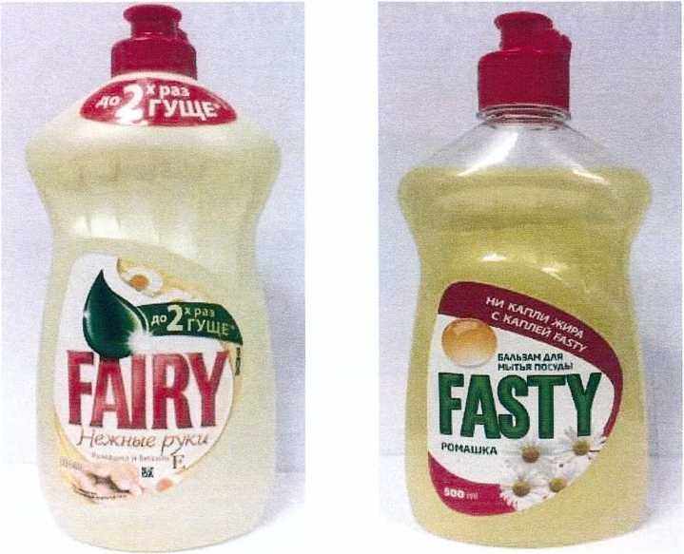
Упаковка средства для мытья посуды «Fairy» «старого» дизайна представляется собой уплощенную бутылку из светлого полупрозрачного матового пластика с основанием в форме овала, имеющую выраженное сужение корпуса («талию») в верхней части бутылки, с вертикальными «ребрами» в выемке корпуса бутылки до плечиков с лицевой и тыльной стороны и красной крышкой, оформленную стилизованной каплевидной этикеткой с фоновым белым цветом и надписью FAIRY, выполненной характерным шрифтом красным цветом заглавными буквами, над надписью располагается зеленая фантазийная капля.
Упаковка средства для мытья посуды «Fasty» практически полностью повторяет форму и оформление упаковки средства для мытья посуды «Fairy» за исключением того, что бутылка выполнена из прозрачного пластика, в оформлении этикетки использована красная полоса в верхней и нижней ее частях и надпись FASTY выполнена зеленым цветом, над ней размещена желтая сфера, символизирующая каплю моющего средства, что отражено в слогане «ни капли жира с каплей FASTY».
Каждый элемент, присущий упаковке средства для мытья посуды «Fairy», повторен в оформлении упаковки средства для мытья посуды «Fasty». Название выполнено ярким контрастным цветом, не только одинаковым шрифтом, но в нем совпадает 3 буквы из 5, расположенные в одинаковой последовательности.
При этом отсутствуют основания для утверждения о том, что в названии «Fasty» воплощена какая-либо маркетинговая идея. Слово «Fairy» переводится как: 1. фея, волшебница; 2. волшебный, сказочный, феерический. Семантически данное обозначение связано с маркетинговой идеей, заложенной в том числе в массированную рекламную кампанию данного средства: достаточно крошечной капельки волшебного средства, чтобы перемыть гору посуды. В то же время название «Fasty» является фантазийным и образовано от слова «fast»: быстрый, скорый. Данное слово не имеет смысловой связи с мытьем посуды: быстрота при мытье жирной посуды в мыльной воде может привести к утрате самой посуды. Какое-либо объективное подтверждение данного довода Ответчиком приведено не было.
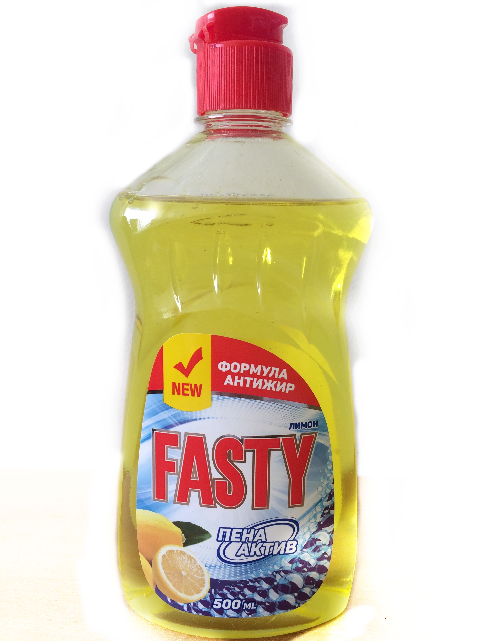
Представленный Ответчиком в материалы дела «новый» дизайн средства для мытья посуды «Fasty» представляется обоснованным оценить как имитацию внесения изменений: изменена форма крышки и нижней части этикетки, добавлен синий цвет в нижней части этикетки. Однако данные изменения нивелируются тем, что наименование «Fasty» в новой этикетке выполнено красным цветом, так же, как и наименование «Fairy». Таким образом, внесенные изменения никоим образом не меняют зрительный образ, создаваемый оформлением упаковки товара «Fasty».
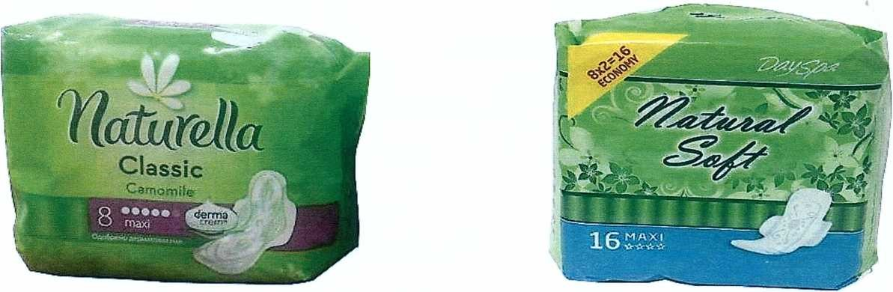
При сравнении пар товаров «Naturella Classic» и «DaySpa Natural Soft» необходимо отметить, что прослеживается аналогичное с предыдущей парой товаров повторение Ответчиком всех элементов оформления товара Заявителей.
Прежде всего, обращает на себя внимание абсолютное совпадение цветового решения оформления, композиционного построения и использование фоновых флористических элементов. Кроме того, практически совпадают обозначения «Naturella» и «Natural».
Ответчик ссылается на то, что в данном случае в оформлении товара «DaySpa Natural Soft» отражена маркетинговая идея «природной свежести», поскольку у потребителей зеленый цвет ассоциируется с природой.
В отсутствие каких-либо объективных подтверждений данного довода Комиссия ФАС России относится к данному доводу критически в связи со следующим. Идея свежести, по мнению Комиссии ФАС России, не имеет выраженной связи с зеленым цветом, поскольку часто воплощается в голубом, синем или белом цветах, ассоциирующихся с водой, воздухом, морозом. Это также подтверждается выводами, изложенными в заключении эксперта в области коммуникаций, медиа и дизайна <...> (том 4, л.д. 61-67). В то же время зеленый цвет традиционно связан с понятиями «природный, натуральный, экологичный». В данном случае зеленый цвет имеет явно выраженную привязку к обозначениям «Naturella» и «Natural», что подтверждается также использованием фоновых флористических элементов на упаковках обоих товаров и стилизованным изображением ромашки на товаре бренда «Naturella». Однако у Заявителей «Naturella» является отдельным брендом средств личной гигиены для женщин, оформление продуктовой линейки которого воплощают общую концепцию бренда, в то время как товар Ответчика относится к бренду «DaySpa», у которого отсутствует какая-либо общая концепция. Продукт «DaySpa Ultra Super» имитирует оформление другого товара Заявителей - «Always Ultra». Таким образом, речь не может идти о какой-либо единой для бренда маркетинговой идее, в том числе идее природной свежести.
Кроме того, отсутствует какая-либо объективная причина, по которой из возможных вариантов оттенков зеленого Ответчиком для оформления своей продукции и воплощения идеи «природной свежести» был выбран именно тот оттенок зеленого цвета, который использован в оформлении продукции бренда «Naturella», что отражено в презентации Заявителей (том 4, л.д. 11).
На товарном рынке присутствуют иные товары, в оформлении которых использован зеленый цвет: «Libresse Natural care» и «Bella Perfecta Ultra». Однако в оформлении данных продуктов использованы иные оттенки зеленого цвета, при том что зеленый цвет не является превалирующим, а также элементы оформления отличны от элементов оформления товаров Заявителя. При этом указанные товары имеют явно выраженное указание на бренд, к которому они относятся: «Libresse» и «Bella», в отличие от товара «DaySpa Natural Soft» Ответчика.

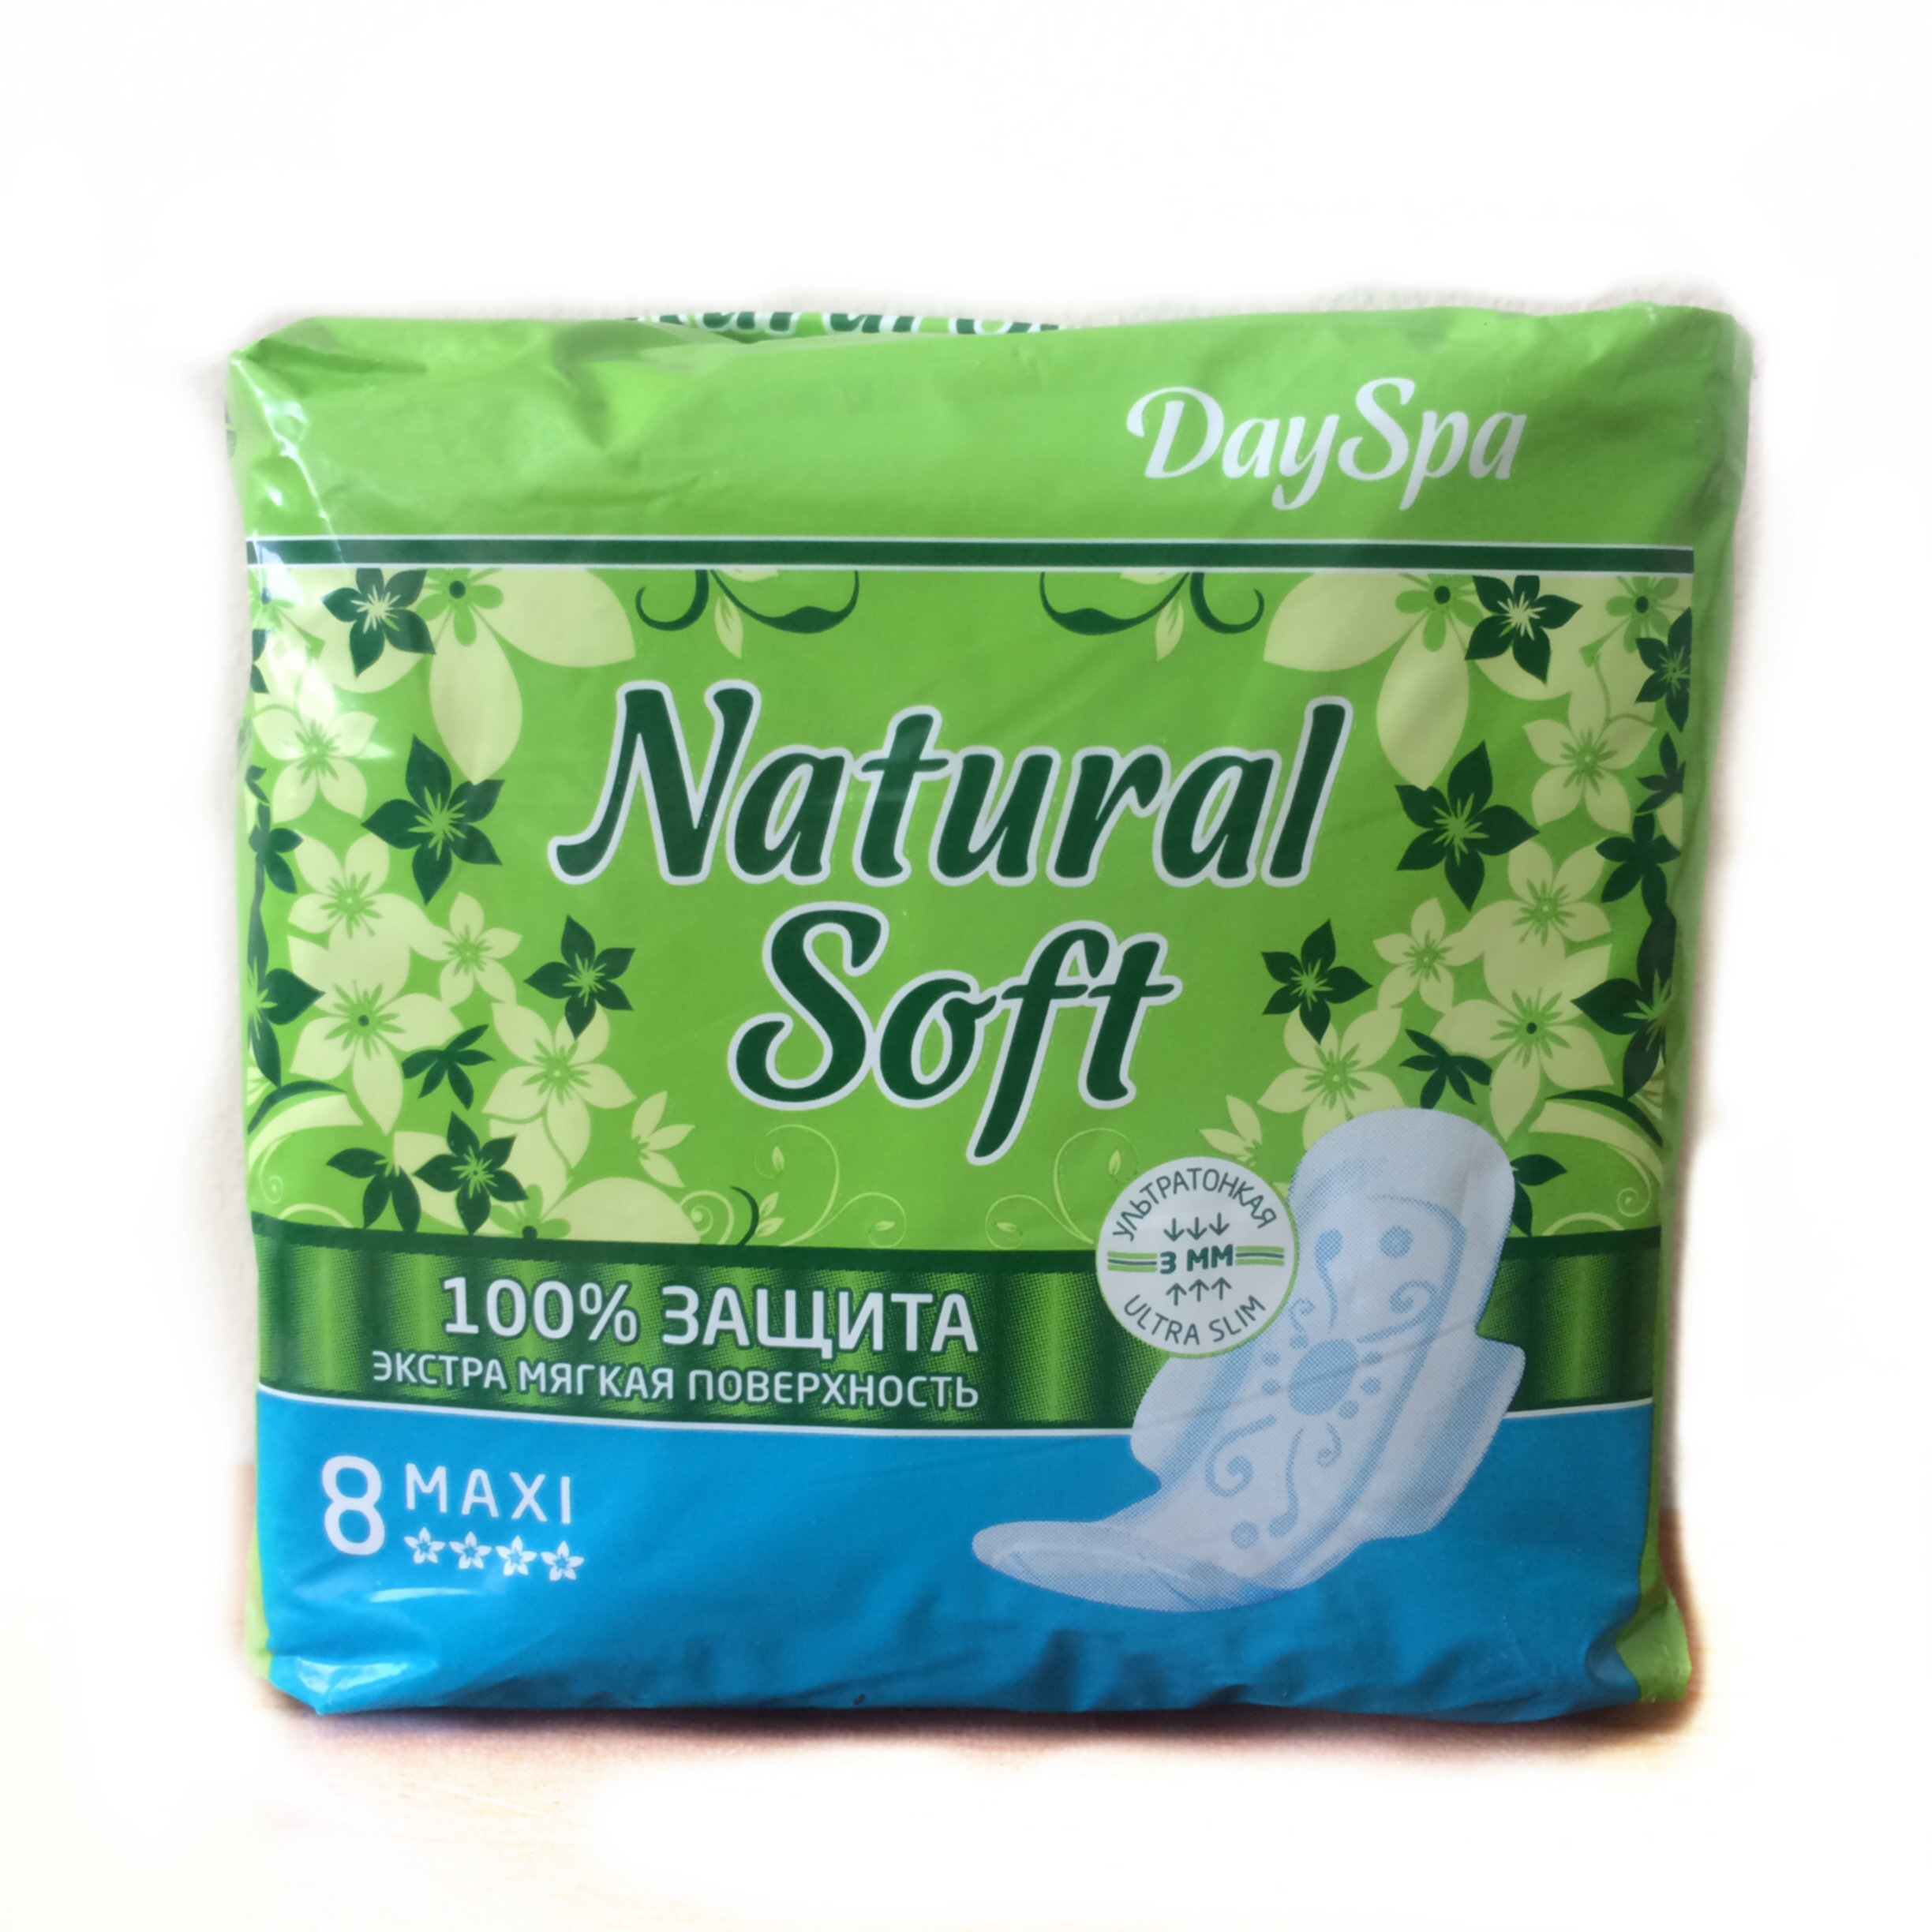
Ответчиком было заявлено, что дизайн товара «DaySpa Natural Soft» был изменен. Однако изменения дизайна также правомерно рассматривать как минимальные и поверхностные: был изменен шрифт наименования «Natural Soft», наименование сильнее выделено по сравнению с предыдущим вариантом, а также более яркими стали элементы фонового флористического рисунка. Тем не менее, в целом зрительное впечатление осталось прежним, поскольку все основные элементы оформления товара остались без изменения. Согласно заключению от 05.12.2016 № 241-2016, составленному лабораторией социологической экспертизы ФГБУН Институт социологии РАН, респонденты в качестве основных элементов сходства назвали сочетание цветов (86%), расположение картинок и иных графических элементов (70%) и иные графические элементы на упаковке (67%). В целом на похожесть внешнего вида сравниваемых упаковок указали 70% респондентов.
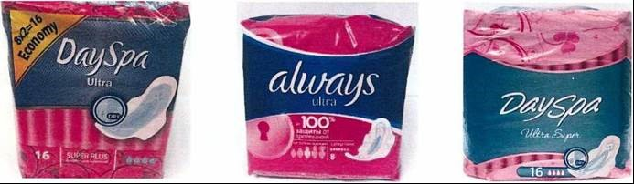
Парное сравнение предметов личной гигиены для женщин «DaySpa Ultra Super» и «Always Ultra» показывает аналогичную вышеописанному ситуацию. Все составляющие оформления товара «Always Ultra» повторены в товаре «DaySpa Ultra» и «DaySpa Ultra Super»: композиционное построение (центральная часть упаковки выделена контрастным цветом (синим или бирюзовым), на нее нанесено наименование товара), цветовое сочетание (ярко розовый цвет в сочетании с блеклым синим или бирюзовым), шрифт исполнения наименования товара. Согласно заключению от 05.12.2016 № 241-2016, составленному лабораторией социологической экспертизы ФГБУН Институт социологии РАН, 62% респондентов сочли сходными упаковки товара «Always Ultra» и «DaySpa Ultra Super», а 40% пришли к такому же выводу в отношении товаров «Always Ultra» и «DaySpa Ultra».
Согласно соцопросу Фонда ВЦИОМ по вопросу «Мнение респондентов относительно марки и производителя гигиенических прокладок DaySpa (старый дизайн, вариант 2)» (закрытый вопрос с предложенными вариантами ответов) при демонстрации респондентам карточки с изображением соответствующего товара с закрытым наименованием 49% опрошенных идентифицировали упаковку прокладок «DaySpa Ultra Super» как товар «Always» (компания Проктер Энд Гэмбл), и только 2% опрошенных верно указали марку и производителя тестируемой продукции – DaySpa (компания Стокист) (том 4, л.д. 32-33).
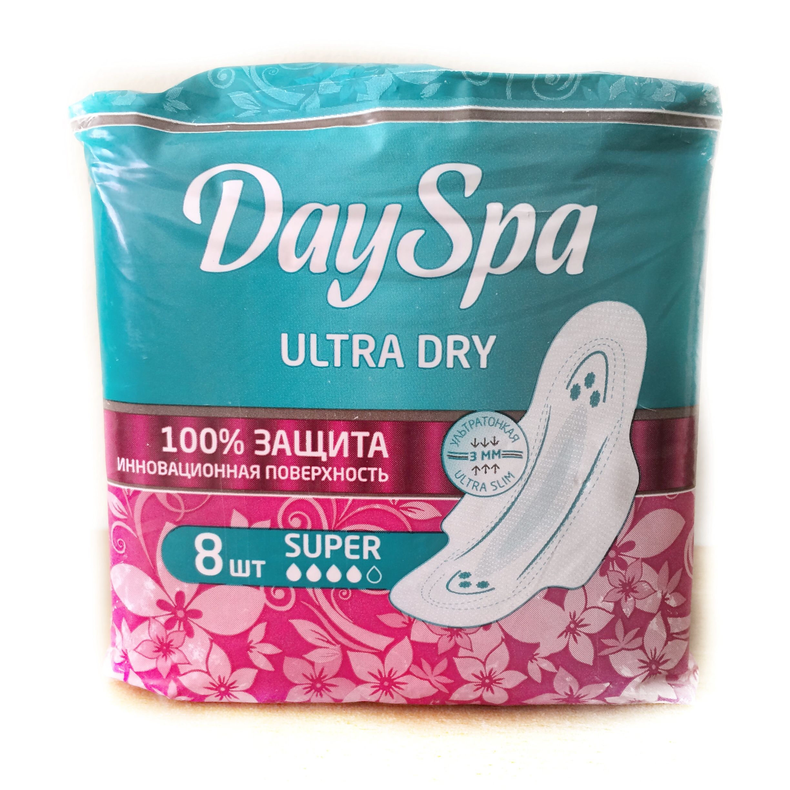
В ходе рассмотрения дела Ответчиком был представлен товар «DaySpa Ultra Dry» в «новом» дизайне. Изменения, внесенные в оформление данного товара, также весьма незначительны и поверхностны: ранее упаковка делилась на две части разного цвета вогнутой линией, в «новом» дизайне линия разделения стала прямой; у шрифта наименования, выполненного на полосе бирюзового цвета, уменьшился угол наклона, толщина букв стала больше; на розовой части добавились более бледные по сравнению с фоновым цветом флористические элементы. При этом оформление товара «DaySpa Ultra Dry» в «новом» дизайне стало более сходным с оформлением товара «DaySpa Ultra». Однако общее зрительное впечатление осталось то же, что от товара «DaySpa Ultra Super» предыдущего дизайна и товара «DaySpa Ultra». Данное обстоятельство подтверждается тем, что согласно соцопросу Фонда ВЦИОМ по вопросу «Мнение респондентов относительно марки и производителя гигиенических прокладок DaySpa (новый дизайн)» (закрытый вопрос с предложенными вариантами ответов) при демонстрации респондентам карточки с изображением соответствующего товара с закрытым наименованием 23% опрошенных ответили, что на изображении представлен товар марки «Always» (компания Проктер Энд Гэмбл), и только 2% опрошенных верно указали марку и производителя тестируемой продукции – DaySpa (компания Стокист) (том 4, л.д. 34-35).
В связи с вышеизложенным Комиссия ФАС России полагает, что выводы в отношении товаров Ответчика «Fasty», «DaySpa Natural Soft», «DaySpa Ultra» и «DaySpa Ultra Super» в «старом» дизайне в равной степени применимы к указанным товарам в «новом» дизайне.
Необходимо отметить, что довод Ответчика «всё на всё похоже» не является новым в практике рассмотрения дел о нарушениях антимонопольного законодательства в виде недобросовестной конкуренции.
Так, суды при рассмотрении дела № А40-131848/12-149-1248 указали: «…каждый производитель стремится в оформление своего продукта внести некий элемент, позволяющий отграничить его продукцию от аналогичной продукции конкурентов», отметив, что выведение на рынок новой продукции без каких-либо ярких индивидуализирующих черт, однако максимально приближенной по оформлению к уже широко известной линейке продукции конкурента, не вкладывая средств, направленных на продвижение новой продукции, указывает на намерение воспользоваться репутацией, узнаваемостью продукции конкурента, что нельзя считать добропорядочным поведением, соответствующим честным обычаям в промышленных и торговых делах по смыслу статьи 10bis Парижской конвенции по охране промышленной собственности от 20.03.1883.
В отношении наличия так называемых «родовых» признаков, присущих всем товарам определенной товарной группы, необходимо отметить следующее. Письменные пояснения Ответчика, равно как и устные пояснения, данные Комиссии ФАС России приглашенными Ответчиком социологами <...>, не содержат конкретного указания на то, какие именно «родовые» признаки присутствуют в оформлении рассматриваемых товаров, несмотря на то, что, по мнению Ответчика, именно наличие «родовых» признаков и обусловливает сходство пар товаров, являющихся предметом рассмотрения настоящего дела.
Часть элементов оформления имеет и функциональную нагрузку (например, сужение корпуса бутылки для большего удобства использования). Однако функциональность не несет в себе обязанности исполнения тех или иных элементов оформления определенным, установленным образом. Например, сужение корпуса бутылки может быть исполнено в верхней части бутылки («Fairy» и «Fasty»), а может располагаться в средней части («Pril», «AOS», «Волшебница»), но также сужение корпуса может быть исполнено в виде симметричных выемок по бокам цилиндрической бутылки («Миф», «Биолан»). Вместе с тем, у большого количества имеющихся на товарном рынке средств для мытья посуды отсутствует такое сужение бутылки («Fairy» в новом дизайне, «Мама», «Frosch», «Хозяйкинъ», «LUXUS», «Help»), либо оно не является столь выраженным («Mein LIEBE», «Ecomax»). При этом необходимая функциональность зачастую достигается не в виде выполнения «талии», а при помощи сужения самого корпуса бутылки («Sanita», «Ника», «Trio»). Кроме того, использование помпового дозатора позволяет достигнуть необходимой функциональности без сужения корпуса бутылки.
Одновременно необходимо отметить, что даже краткий обзор товарного рынка средств для мытья посуды показывает, что оформление означенных средств отличается разнообразием форм самих бутылок (кроме бутылок средство для мытья расфасовывается также в упаковки дой-пак), крышек (откидные крышки, помповые дозаторы, дозаторы пуш-пул и иные формы), а также разнообразием цветовых, изобразительных решений дизайна. Подтверждением этот является исследование ООО «Опинион» «Оценка степени сходства и различия упаковок на полке в товарных категориях», содержащее на стр. 26 карточку с изображением магазинной полки со средствами для мытья посуды.
Все вышесказанное дает основание для вывода о том, что единственным «родовым» признаком, объединяющим все имеющиеся на товарном рынке средств для мытья посуды товары, является то, что обусловлено физической природой самого товара – жидкости, а именно: потребительской тарой для данного товара является емкость, закрытая крышкой.
В отношении оформления средств личной гигиены для женщин такой потребительской тарой является полиэтиленовая либо картонная упаковка. Однако в данном случае сам товар диктует форму упаковки: параллелепипед. Все же остальные элементы оформления определяются только фантазией дизайнеров либо той или иной маркетинговой идеей, заложенной производителем в соответствующий бренд.
При этом не представляется возможным согласиться с утверждением Ответчика о необходимости «минусовать» сходные родовые признаки при определении сходства товаров определенной категории. Комиссия ФАС России полагает такой тезис ошибочным. Добросовестный производитель при выборе вариантов оформления производимой продукции учитывает наличие особенностей товара, которые могут повлечь сходство с иными аналогичными товарами, в том числе сходство используемых форм потребительской тары, при этом стремится выделить свой товар среди однородных, наделив его заметным внешним отличием. Если же при множестве вариантов оформления производитель товара выбрал тот дизайн, который, не имея своих ярко выраженных отличительных особенностей, максимально похож на дизайн товара конкурента (при этом товара хорошо известного потребителю, широко рекламируемого и узнаваемого за счет массированного продвижения на рынке), действия такого производителя не могут признаваться добросовестными и соответствующими честным обычаям в промышленных и торговых делах по смыслу статьи 10bis Парижской конвенции по охране промышленной собственности от 20.03.1883.
Продукция Заявителей под брендами «Fairy», «Always» и «Naturella» известна на российском товарном рынке значительный период времени, превышающий 10 лет.
Заявителями осуществлены существенные затраты в целях продвижения и рекламирования товаров под брендами «Fairy», «Always» и «Naturella», включающие в себя затраты на размещение рекламных материалов на телевизионных каналах на территории России, в сети Интернет, в печатных изданиях, а также на проведение специальных проектов по размещению рекламы. Так, согласно имеющемуся в материалах дела письму ООО «Паблисиз Групп Медиа Евразия» от 28.04.2017 № 10 (том 1, л.д. 344-345) рекламные затраты на продвижение средства для мытья посуды «Fairy» в 2015 году составили более 186 млн. рублей, в 2016 году – более 219 млн. рублей; на продвижение женских гигиенических прокладок «Always» в 2015 году – 211 млн. рублей, в 2016 году – более 282 млн. рублей; женских гигиенических прокладок «Naturella» в 2015 году – 45 млн. рублей, в 2016 году – 78 млн. рублей.
Вместе с тем, продукция Ответчика на соответствующих товарных рынках Российской Федерации появилась значительно позже, чем продукция Заявителей. В материалах дела полностью отсутствуют сведения о затратах, понесенных Ответчиком в связи с продвижением и рекламированием своих товаров.
При этом Комиссия ФАС России не принимает довод Ответчика о прекращении производства Заявителями средства для мытья посуды «Fairy» в рассматриваемом дизайне с конца 2016 года. Указанное обстоятельство, с одной стороны, не дает права Ответчику использовать в оформлении своей продукции дизайнерские решения, использованные ранее в продукции Заявителей, а с другой стороны, - материалами дела подтверждено, что производство по заказу Ответчика и введение в гражданский оборот средства для мытья посуды «Fasty» в спорном дизайне осуществлялось в период, когда Заявители вводили в гражданский оборот средство для мытья посуды «Fairy» в «старом» дизайне. Об этом свидетельствуют письма ООО «Химрос» от 11.09.2017 № 54 и письмо ООО «Логистические технологии» от 07.09.2017 б/н (том 3, л.д. 95-99). Таким образом, данные действия осуществлялись в период, подпадающий под срок привлечения к ответственности за нарушение антимонопольного законодательства.
Исходя из изложенного, Комиссия ФАС России полагает установленным, что действия Ответчика по введению в гражданский оборот на территории Российской Федерации средства для мытья посуды «Fasty», средств личной гигиены для женщин «DaySpa Natural Soft», «DaySpa Ultra» и «DaySpa Ultra Super» приводят к смешению с продукцией Заявителей в связи с использованием дизайнерских решений, используемых при оформлении их продукции. При этом Ответчик имеет возможность продавать свою продукцию по ценам, ниже цен на продукцию Заявителей, в связи с отсутствием необходимость нести затраты на продвижение своей продукции, используя сложившуюся за долгие годы присутствия на российском рынке репутацию Заявителей и высокую степень узнаваемости имитируемых товаров, сформированную за счет широкомасштабной рекламной компании по продвижению рассматриваемых товаров Заявителей.
Вместе с тем, анализируя доказательства, представленные Ответчиком в подтверждение своей позиции, Комиссия ФАС России считает необходимым отметить следующие обстоятельства.
Анализ представленного отчета «Оценка степени сходства и различия упаковок на полке в товарных категориях», составленного ООО «Опинион» в сентябре 2017 года по результатам опроса 900 потребителей в Москве, Санкт-Петербурге и Ярославле, показывает несоответствие цели, поставленной перед исследователями: «Определить, насколько в исследуемых товарных категориях на полочном пространстве товары похожи друг на друга», методам достижения декларируемой цели.
Исследователи сформулировали вопросы следующим образом: «Насколько вы согласны, что все товары на этой полке в какой-то степени похожи по внешнему виду друг на друга?», что уже самой постановкой вопроса подталкивает потребителя к мысли, что уже является установленным факт сходства товаров на полке. Но даже при такой постановке вопроса с наличием сходства не согласились 58% респондентов в отношении средств для мытья посуды, 38% - в отношении средств личной гигиены для женщин.
Следующий вопрос сформулирован следующим образом: «Можете ли вы найти и узнать эту упаковку на полке среди других упаковок?» (демонстрируется средство для мытья посуды «Fasty»). Ответы респондентов: 77% - да, могут; 23% - нет, не могут. Вывод исследователей: 77% считают упаковку продукта средства для мытья посуды «Fasty» уникальной и могут найти и узнать эту упаковку на торговой полке среди других упаковок.
Ответы на вопрос в отношении продукта «DaySpa Ultra Super»: 53% - да, могут; 45% - нет, не могут. Ответы на вопрос в отношении продукта «DaySpa Natural Soft»: 62% - да, могут; 38% - нет, не могут. Выводы исследователей аналогичны выводам в отношении продукта «Fasty».
Несмотря на то, что респондентам не задавались вопросы о том, считают ли они упаковки продуктов «Fasty», «DaySpa Ultra Super» и «DaySpa Natural Soft» уникальными, исследователи пришли к выводу, что потребители считают упаковки данных продуктов таковыми. Вместе с тем, из представленного исследования не представляется возможным установить, осуществлялся ли исследователями контроль правильности данных ответов: респонденты не должны были указывать выбранный товар на фотографии полки, а только отвечали «да» или «нет». Более того, на фотографии полки с товарами (стр. 29) отсутствовал демонстрируемый товар «DaySpa Ultra Super», а на фотографии полки с товарами (стр. 26) отсутствовало средство для мытья посуды «Fairy» в рассматриваемом дизайне. В связи с указанными обстоятельствами результаты опроса не представляется возможным рассматривать в качестве достоверного доказательства отсутствия сходства рассматриваемых товаров.
Ответчиком представлен также отчет ООО «Опинион» «Оценка степени сходства и различия упаковок на полке в товарных категориях», подготовленный в сентябре 2017 года. Изучение карточек данного исследования показало, что в данном отчете использована карточка 6, которая участвовала в вышеописанном отчете той же копании ООО «Опинион» (стр. 26). Карточки являются идентичными за исключением того, что в первом случае на верхней полке сфотографировано средство для мытья посуды «Fairy» в актуальном дизайне, а в карточке 6 исследуемого отчета на этом месте изображены две бутылки средства «Fairy» в «старом» дизайне и рядом средство для мытья посуды «Sorti», при этом указанные объекты выделяются более ярким цветом, чем окружающие, что позволяет предположить моделирование ситуации с использованием графического редактора.
Высокую степень сходства по внешнему виду показали пары средств «Fairy» и «Sorti» (4,29) и «Fairy» и «Fasty» (4,34). В то же время по произношению пара «Fairy» и «Sorti» показала низкую степень сходства (2,94) в отличие от пары «Fairy» и «Fasty» (4,26). То есть, с точки зрения потребителя, различные наименования имеющих сходство товаров «Fairy» и «Sorti» позволят различить данные товары, в то время как в паре «Fairy» и «Fasty» присутствует как сходство внешнего вида, так и сходство наименований.
Однако в категории средств женской гигиены не представляется возможным сделать какой-либо обобщающий вывод по следующим причинам. Исследование проводилось по карточке 7, также участвовавшей в предыдущем исследовании (стр. 27). В сравнении участвовали товары «Libresse», «Always Ultra», «DaySpa Ultra» и «Bella Classic». Однако все перечисленные бренды были представлены несколькими видами товара, отличающимися оформлением упаковки. В связи с этим из представленного исследования невозможно установить, какие именно пары товаров сравнивали респонденты, совпадали между собой сравниваемые пары или нет.
Аналогичная картина прослеживается в исследовании в отношении «Libresse Natural Care», «Naturella», «DaySpa Natural Soft» и «Bella Perfecta». Плохое качество фотографии не позволяет точно установить, какие именно товары указанных брендов представлены, однако упаковка товара «Naturella Classic», являющаяся предметом рассмотрения в настоящем деле, на фотографии отсутствует. При чем сравнение фотографии полки с фотографией из предыдущего отчета показало, что в фотографию полки вместо упаковок «Bella Perfecta» в красном и фиолетовом цвете вмонтировано с использованием графического редактора изображение товара «Bella Perfecta» в зеленом цвете, оттенки которого различны на трех пачках товара.
Указанные недостатки проведенного исследования не дают возможности рассматривать его в качестве достоверного и надлежащего доказательства по делу с учетом того, что описательная часть выполнена на английском языке.
Оценивая представленную Ответчиком презентацию «Морфогенез. Зарождение и развитие форм», подготовленную <...>, необходимо отметить, что указанная презентация по большей части не имеет отношения к предмету рассмотрения настоящего дела.
Большая часть презентации посвящена тому, что товары, на примере автомобилей и смартфонов, выглядят одинаково за счет повторения одних и тех же черт (родовых признаков), отличаются друг от друга крайне незначительно, в основном брендами производителей.
Однако товары, о которых идет речь в презентации, и товары, рассматриваемые в настоящем деле, относятся к разным классам товаров, различие которых определены отличающимися покупательскими (потребительскими) привычками.
Товары широкого потребления согласно классификации товаров, приведенной Филиппом Котлером в труде «Основы маркетинга», о котором упоминалось выше, подразделяется на следующие виды:
товары повседневного спроса;
товары предварительного выбора;
товары особого спроса;
товары пассивного спроса.
Товары повседневного спроса, как следует из их названия, нужны потребителям каждый день и покупаются ими по уже сформировавшимся, установившимся стереотипам без особых раздумий и сравнений при выборе.
Основные товары повседневного спроса покупаются людьми регулярно, иногда ежедневно. К ним относятся основные продукты питания (не деликатесы) — овощи, хлеб, молоко, мясо, крупы, макаронные изделия и др. Сюда относятся также мыло, стиральные порошки и т.п.
Товары предварительного выбора приобретаются редко и практически всегда рассчитаны на длительное применение. К ним относится одежда, обувь, мебель, автомобили, электробытовые приборы (холодильники, стиральные машины, микроволновые печи и др.). Выбирая их, потребитель обычно тратит много времени и сил на сравнение различных марок, моделей, стремясь совершить наиболее выгодную для себя покупку с точки зрения качества, цены, соответствия функциональных характеристик товара своим потребностям.
Кроме того, в рассматриваемом деле оценка дается упаковке товара и возможности выявить отличия между упаковками товаров, а не самим товарам, в то время как сходство автомобилей и смартфонов продемонстрировано за счет сходства самих товаров.
Единственный слайд, имеющий отношение к предмету рассмотрения, посвящен шампуням, хотя четыре товара из пяти являются гелями для душа.
В данном случае Комиссия ФАС России полагает правомерным сослаться на презентацию «Существенные ограничения исследования Рефакта, не позволяющие полагаться на данное исследование как репрезентативное», подготовленную ООО «Юнилевер Русь» для заседания Экспертного совета по применению законодательства о рекламе и защите от недобросовестной конкуренции при Федеральной антимонопольной службе и приобщенную к материалам дела № 1-14-47/00-08-17 о нарушении антимонопольного законодательства, Ответчиком по которому также является ООО «Стокист» (том 5, л.д. 145-146).
Два слайда указанной презентации посвящены женским гелям для душа, изображения которых размещены в презентации «Морфогенез. Зарождение и развитие форм». Приведенный в презентации ТОП-20 продуктов на рынке женских гелей для душа в 2017 году показывает разнообразие многоцветных дизайнов упаковок разной формы, а не только белых тонов и овального силуэта, которые представлены в презентации «Морфогенез. Зарождение и развитие форм». Таким образом, неизбежным является вывод о том, что образцы женских гелей для душа специально подбирались необходимого дизайна для подтверждения позиции Ответчика, но не для иллюстрации реально существующей ситуации на соответствующем товарном рынке.
Вместе с тем, учитывая наличие в материалах дела разнонаправленных доказательств, Комиссия ФАС России определением от 14.11.2017 приостановила рассмотрение дела № 1-14-74/00-08-17 о нарушении антимонопольного законодательства в связи с необходимостью вынести вопрос о возможности смешения на рынке при введении в оборот товаров производства Компании The Procter & Gаmble Company и товаров производства ООО «Стокист» на обсуждение Экспертного совета по применению законодательства о рекламе и защите от недобросовестной конкуренции при Федеральной антимонопольной службе.
Заседание Экспертного совета по применению законодательства о рекламе и защите от недобросовестной конкуренции при Федеральной антимонопольной службе состоялось 20.04.2018.
Согласно пункту V протокола от 21.05.2018 № 1 Экспертный совет по применению законодательства о рекламе и защите от недобросовестной конкуренции при Федеральной антимонопольной службе пришел к следующим выводам:
1. Отметить, что потребитель при совершении 90% бытовых покупок, включая средства для мытья посуды и средства личной гигиены, осуществляет их по привычке, обращая внимание на цвет, форму, изображение, символы и надписи.
2. Указать, что продукция ООО «Стокист» является сходной с продукцией The Procter & Gаmble Company в целом, несмотря на отдельные отличия, за счет общего зрительного впечатления (копирования цветового решения дизайна, схожих изобразительных элементов).
3. Обратить внимание, что бизнес-модель ООО «Стокист» характеризуется подражанием дизайнам наиболее ходовых позиций товаров разных производителей в разных категориях товаров.
4. Признать возможность смешения на рынке при введении в оборот товаров ООО «Стокист» и Компании The Procter & Gаmble Company.

В отношении остальных доказательств, представленных лицами, участвующими в рассмотрении дела, и заявленных Ответчиком доводов необходимо отметить следующее.
21.06.2018 Комиссией ФАС России принято заключение об обстоятельствах дела № 1-14-74/00-08-17 о нарушении антимонопольного законодательства. По мнению Ответчика, заключение не соответствует требованиям статьи 48.1 Закона «О защите конкуренции», пункт 2 части 1 которой говорит о том, что заключение об обстоятельствах должно содержать доказательства, на которых основаны выводы комиссии об обстоятельствах дела, мотивы, по которым комиссия отвергла те или иные доказательства, приняла или отклонила приведенные в обоснование своих требований и возражений доводы лиц, участвующих в деле. По мнению Ответчика, в заключении не отражено, какие доводы Ответчика были приняты или отклонены, а также мотивы принятия или отклонения доводов Ответчика.
Однако Комиссия ФАС России полагает данный довод безосновательным, поскольку все представленные Ответчиком доказательства и доводы Комиссией ФАС России были приняты. В то же время согласно части 1 статьи 49 Закона «О защите конкуренции» оценка доказательствам и доводам, представленным лицами, участвующими в деле, дается комиссией при принятии решения по делу о нарушении антимонопольного законодательства.
Лицами, участвующими в рассмотрении дела, представлены в материалы дела следующие документы:
- экспертное заключение <...> об опросе и выводах, сделанных в исследовании, проведенном в ноябре 2016 года Лабораторией социологической экспертизы Института социологии РАН;
- анализ Лаборатории социологической экспертизы Федерального социологического центра РАН заключения компании ТОЙ-ОПИНИОН об оценке сходства и различия упаковок на полке в товарных категориях от 29.09.2017 № 283-2017;
- анализ Лаборатории социологической экспертизы Федерального социологического центра РАН экспертного заключения <...> в отношении результатов исследования Лаборатории социологической экспертизы № 241-216 от 05.12.2016;
- анализ Лаборатории социологической экспертизы при Федеральном социологическом центре РАН аналитического отчета «Идентификаторы товаров на полке» компании ООО «Опинион» от 13.11.2017 № 341-2017;
- анализ Лаборатории социологической экспертизы при Федеральном социологическом центре РАН заключения «Схожесть брендов в одинаковых товарных категориях на полочном пространстве» компании ООО «Опинион» от 13.11.2017 № 340-2017;
- экспертное заключение об отчете (заключении) № 241-2016 от 05.12.2016 Лаборатории социологической экспертизы Института социологии РАН, подготовленном по результатам социологического опроса, проведенного с 03.10. по 08.11.2016, подготовленное 10.11.2017 <...>;
- рецензия на «Анализ экспертного заключения <...> в отношении результатов исследования Лаборатории социологической экспертизы № 241-216 от 05.12.2016, подготовленная 13.11.2017 <...>;
- рецензия на экспертное заключение от 07.09.2017 <...> «Об опросе и выводах, сделанных в исследовании, проведенном в ноябре 2016 года Лабораторией социологической экспертизы Института социологии РАН», подготовленная 10.11.2017 <...>;
- экспертное заключение об исследовании сходства торговых марок методом многомерного шкалирования, проведенного российско-финской маркетинговой компанией Той-Опинион в сентябре 2017 года, подготовленное 13.11.2017 <...>;
- ответ на экспертное заключение лаборатории социологической экспертизы Федерального социологического центра РАН, подготовленное компанией ТОЙ-ОПИНИОН.
Как указано в заключении об обстоятельствах дела № 1-14-74/00-08-17 о нарушении антимонопольного законодательства, все вышеперечисленные документы Комиссия ФАС России не рассматривает в качестве доказательств, поскольку они не содержат свидетельств, относящихся к предмету рассмотрения дела № 1-14-74/00-08-17 о нарушении антимонопольного законодательства. Данный вывод Комиссии ФАС России соответствует требованиям статьи 48.1 Закона «О защите конкуренции».
Ответчик с вышеуказанным мотивом отклонения представленных им доказательств не согласен со ссылкой на статью 45.1 Закона «О защите конкуренции», в соответствии с которой под доказательствами по делу о нарушении антимонопольного законодательства понимаются сведения о фактах, которые получены в установленном настоящим Федеральным законом порядке и на основании которых комиссия устанавливает наличие либо отсутствие нарушения антимонопольного законодательства, обоснованность доводов лиц, участвующих в деле, а также иные обстоятельства, имеющие значение для полного и всестороннего рассмотрения дела.
Однако Комиссия ФАС России полагает необходимым обратить внимание на то, что под доказательствами по смыслу вышеприведенной нормы понимаются сведения о фактах, которые необходимо отграничивать от оценочных суждений, мнений, убеждений частных лиц.
В связи с этим Комиссия ФАС России считает обоснованным и правомерным учитывать в том числе правовой подход, изложенный в пункте 9 Постановления Пленума Верховного Суда Российской Федерации от 24.02.2005 № 3 «О судебной практике по делам о защите чести и достоинства граждан, а также деловой репутации граждан и юридических лиц», в соответствии с которым следует различать имеющие место утверждения о фактах, соответствие действительности которых можно проверить, и оценочные суждения, мнения, убеждения, которые не являются предметом судебной защиты в порядке статьи 152 Гражданского кодекса Российской Федерации, поскольку, являясь выражением субъективного мнения и взглядов ответчика, не могут быть проверены на предмет соответствия их действительности.
При этом частному мнению <...> об опросе и выводах, сделанных в исследовании, проведенном лабораторией социологической экспертизы ФГБУН Институт социологии РАН противопоставлен имеющийся в материалах дела отзыв Фонда «ВЦИОМ» на заключение лабораторией социологической экспертизы ФГБУН Институт социологии РАН (том 1, л.д. 168), согласно которому в исследовании соблюдены нормы и правила, принятые профессиональным сообществом для решения такого рода задач. Использованная методика исследования не содержит существенных недостатков. Вопросы анкеты были разработаны при участии экспертов ВЦИОМ и способны решить поставленные перед исследователями задачи.
Вместе с тем, анализируя представленные социологические исследования Комиссия ФАС России считает нужным обратить внимание на следующие обстоятельства.
Заключение от 05.12.2016 № 241-2016 составлено лабораторией социологической экспертизы ФГБУН Институт социологии РАН по результатам социологического опроса, проведенного с 03 октября по 08 ноября 2016 года среди совершеннолетних жителей Российской Федерации – потребителей препаратов для чистки, препаратов для чистки столовых приборов и посуды, препаратов для ухода за столовыми приборами и посудой, моющих средств (03 класс МКТУ); женских гигиенических прокладок (05 класс МКТУ), в рамках которого было опрошено 1500 человек, выборкой были охвачены 480 городских округов и муниципальных районов Российской Федерации.
В то же время отчет «Оценка степени сходства и различия упаковок на полке в товарных категориях» составлен ООО «Опинион» в сентябре 2017 года по результатам опроса 900 потребителей в Москве, Санкт-Петербурге и Ярославле (по 300 человек из каждого города). Отчеты ООО «Опинион» «Оценка степени сходства и различия упаковок на полке в товарных категориях» и «Идентификаторы товара на полке» подготовлены в сентябре 2017 года по результатам опроса 500 респондентов в Санкт-Петербурге.
Как указывал Ответчик в письменных пояснениях от 14.11.2017, репрезентативная выборка должна отражать состав общества. Однако из приведенного выше не представляется возможным сделать вывод о том, что выборка исследований ООО «Опинион» является более репрезентативной, чем выборка исследования лаборатории социологической экспертизы ФГБУН Институт социологии РАН.
При этом Комиссия ФАС России полагает необходимым отметить, что вопросы, поставленные в рамках социологического исследования, проведенного лабораторией социологической экспертизы ФГБУН Институт социологии РАН, наиболее соответствуют целям рассмотрения настоящего дела, поскольку в данном деле имеют значение исследования, в том числе социологические, со значительной репрезентативной выборкой, на основании которых можно получить широкий срез общественного мнения потребителей соответствующих товаров о наличии либо отсутствии сходства рассматриваемых товаров.
Представленное Заявителями социологическое исследование содержит результаты опроса, отражающего мнение потребителей: о внешнем сходстве противопоставленной продукции в целом; о сходстве отдельных элементов оформления; о принадлежности противопоставленной продукции к линейке одного производителя; о возможности совершения ошибки при покупке; о снижении степени доверия потребителей к продукции Заявителя в результате ошибочной покупки.
Выводы данного исследования подтверждаются выводами опроса, проведенного Фондом ВЦИОМ, а также выводами, содержащимися в отчете «Идентификаторы товара на полке», подготовленном ООО «Опинион», согласно которому 40% потребителей приобретали товары по ошибке, путая их по внешнему виду с товарами другого производителя.
В то же время недостатки, выявленные при изучении представленных Ответчиком социологических исследований, подробно описаны выше.
В отношении представленных Ответчиком статистических данных необходимо отметить, что представленные данные не оформлены в виде документа, отсутствуют реквизиты и подпись должностного лица, а также ссылка на источник получения данных (предположительно компания AC Nielsen). Вместе с тем, представленные статистические данные представляют объем продаж и объем выручки по соответствующим брендам: Fairy, Fasty, Naturella и DaySpa. Показатели в отношении товаров DaySpa отсутствуют, а в отношении бренда Naturella необходимо отметить, что общие сведения о продажах товаров, относящихся к данному бренду, не могут рассматриваться в качестве сведений о конкретном товаре, являющемся предметом рассмотрения в данном деле – «Naturella Classic». Аналогичная ситуация прослеживается с брендами Fairy и Fasty. К бренду Fairy относятся не только средство для мытья посуды Fairy объемом 500 мл (предмет рассмотрения настоящего дела), но и аналогичное средство в бутылках емкостью 1 л и 5 л, а также таблетки для посудомоечных машин. К бренду Fasty также относятся таблетки для посудомоечных машин, при этом статистические данные по данному бренду отсутствуют.
В связи с изложенным представленные статистические данные не могут быть признаны релевантными в качестве доказательства причинения (либо отсутствия причинения) убытков Заявителям деятельностью Ответчика.
В отношении довода Ответчика о нарушении Комиссией ФАС России срока рассмотрения дела о нарушении антимонопольного законодательства необходимо отметить следующее. Настоящее дело возбуждено 13.06.2017. Определением ФАС России от 14.11.2017 рассмотрение дела было приостановлено в связи с необходимостью вынести вопрос о возможности смешения на рынке при введении в оборот товаров производства Компании The Procter & Gаmble Company и товаров производства ООО «Стокист» на обсуждение Экспертного совета по применению законодательства о рекламе и защите от недобросовестной конкуренции при Федеральной антимонопольной службе. Вынесение вопросов на обсуждение Экспертного совета является обычной практикой по данной категории дел при наличии разнонаправленных доказательств (результатов социологических опросов). Как правило, в таких случаях рассмотрение дела приостанавливается.
Кроме того, перечень оснований прекращения рассмотрения дела о нарушении антимонопольного законодательства, содержащийся в части 1 статьи 48 Закона «О защите конкуренции» и являющийся закрытым, не содержит такого основания прекращения рассмотрения, как истечение срока рассмотрения дела. Единственное основание, связанное с истечением срока, - это истечение срока давности, предусмотренного статьей 41.1 Закона «О защите конкуренции». Однако действия Ответчика, рассматриваемые в рамках настоящего дела, подпадают под срок давности рассмотрения дела о нарушении антимонопольного законодательства, на что было указано выше в решении Комиссии ФАС России.
В связи с этим Комиссия ФАС России не усматривает оснований для прекращения рассмотрения дела о нарушении антимонопольного законодательства.

В соответствии со статьей 10.bis Парижской конвенции по охране промышленной собственности от 20.03.1883 актом недобросовестной конкуренции считается всякий акт конкуренции, противоречащий честным обычаям в промышленных и торговых делах. В частности, подлежат запрету все действия, способные каким бы то ни было способом вызвать смешение в отношении предприятия, продуктов или промышленной или торговой деятельности конкурента.
Согласно пункту 2 статьи 14.6 Закона «О защите конкуренции» не допускается недобросовестная конкуренция путем совершения хозяйствующим субъектом действий (бездействия), способных вызвать смешение с деятельностью хозяйствующего субъекта-конкурента либо с товарами или услугами, вводимыми хозяйствующим субъектом-конкурентом в гражданский оборот на территории Российской Федерации, в том числе копирование или имитация внешнего вида товара, вводимого в гражданский оборот хозяйствующим субъектом-конкурентом, упаковки такого товара, его этикетки, наименования, цветовой гаммы, фирменного стиля в целом (в совокупности фирменной одежды, оформления торгового зала, витрины) или иных элементов, индивидуализирующих хозяйствующего субъекта-конкурента и (или) его товар.
Под имитацией внешнего вида товара понимается своеобразное подражание товару конкурента с целью создания у покупателей впечатления о принадлежности таких товаров линейке имитируемых товаров.
Таким образом, оценив в совокупности все имеющиеся в деле доказательства и обстоятельства, установленные в ходе рассмотрения дела, Комиссия ФАС России приходит к выводу, что является установленным, что действия Ответчика по введению в гражданский оборот на территории Российской Федерации средства для мытья посуды «Fasty», средств личной гигиены для женщин «DaySpa Natural Soft», «DaySpa Ultra» и «DaySpa Ultra Super» приводят к смешению со средством для мытья посуды «Fairy», средствами личной гигиены для женщин «Always Ultra» и «Naturella Classic» Заявителя в связи с использованием дизайнерских решений, используемых при оформлении продукции Заявителя. При этом Ответчик имеет возможность продавать свою продукцию по ценам, ниже цен на продукцию Заявителей, в связи с отсутствием необходимость нести затраты на продвижение своей продукции, используя сложившуюся за долгие годы присутствия на российском рынке репутацию Заявителей и высокую степень узнаваемости имитируемых товаров, сформированную за счет широкомасштабной рекламной компании по продвижению рассматриваемых товаров Заявителей.
При этом Комиссия ФАС России учитывает, что рассматриваемые товары относятся к товарам повседневного спроса и низкой ценовой категории, приобретение такого товара не предполагает высокой степени внимательности и осмотрительности со стороны покупателя, что при таком уровне сходства создает вероятность неосознанного выбора в пользу товара конкурента. В этом случае потребитель при приобретении товара ошибочно принимает новый товар за давно ему известный, ориентируясь на знакомый ему внешний вид (в том числе благодаря рекламе), либо полагает, что оба продукта производятся одним производителем, что вызывает отток потребительского спроса от товара конкурента к товару, оформленному с использованием элементов дизайна его упаковки.
Таким образом, Комиссия ФАС России приходит к выводу, что все признаки недобросовестной конкуренции, содержащиеся в пункте 9 части 4 Закона «О защите конкуренции», присутствуют в действиях Ответчика:
1. Направленность на получение преимуществ при осуществлении предпринимательской деятельности выразилось во введении в гражданский оборот на территории Российской Федерации средства для мытья посуды «Fasty», средств личной гигиены для женщин «DaySpa Natural Soft», «DaySpa Ultra» и «DaySpa Ultra Super», имитирующих оформление средства для мытья посуды «Fairy», средств личной гигиены для женщин «Always Ultra» и «Naturella Classic», что способно привести к смешению с товарами Заявителя, результатом чего является ошибочный выбор потребителя при приобретении товара, когда он принимает товар одного производителя за товар другого производителя, либо полагает, что оба товара производит одно лицо.
2. Противоречие законодательству выражается в нарушении статьи 10.bis Парижской конвенции по охране промышленной собственности от 20.03.1883, запрещающей всякий акт конкуренции, противоречащий честным обычаям в промышленных и торговых делах. В частности, подлежат запрету все действия, способные каким бы то ни было способом вызвать смешение в отношении предприятия, продуктов или промышленной или торговой деятельности конкурента.
3. Указанные действия Ответчика способны причинить убытки Заявителю, поскольку создание смешения на рынке влечет отток потребительского спроса от товаров Заявителя к товарам конкурента, оформление которого имитирует элементы оформления товаров Заявителя, и, как следствие, уменьшение прибыли, на которую мог бы рассчитывать Заявитель при обычных условиях гражданского оборота. Кроме того, Заявитель не получает ожидаемой отдачи от понесенных им затрат на развитие и продвижение своего бренда, поскольку за счет вложенных средств осуществляется также и продвижение товара конкурента.
Принимая решение о выдаче предписания, Комиссия ФАС России исходит из следующего.
Ответчиком представлен приказ от 26.06.2017 № 09/06 «О прекращении заказов на Товар», согласно которому категорийным менеджерам предписано прекратить размещение новых заказов на комплектующие средств для мытья посуды «Fasty» (далее – Товары) в текущем дизайне с 27 июня 2017 года и прекратить реализацию Товаров третьим лицам после срабатывания всех ранее заказанных комплектующих.
Из представленного приказа следует, что прекращается только размещение новых заказов, в то же время производство данного средства и дальнейшая его реализация будет продолжаться до «срабатывания всех ранее заказанных комплектующих».
Заявителями представлены доказательства того, что в настоящее время осуществляется введение в оборот средства для мытья посуды «Fasty» в рассматриваемом дизайне, что подтверждается образцом продукции с датой производства 03.2018 и кассовым чеком.
Ответчиком представлен приказ от 02.07.2017 № 03/07 «Об изменении дизайна товаров», согласно которому в связи с проведением редизайна линейки женских гигиенических прокладок «Natural Soft» (далее по тексту – Товары), утвердить новые дизайны Товаров согласно Приложению № 1 к Приказу; категорийным менеджерам прекратить заказы (производство) Товаров в текущем дизайне с 03.07.2017.
Однако к материалам дела приобщен образец товара «DaySpa Natural Soft» с указанной датой производства – 08.10.2017.
Документов, подтверждающих прекращение производства товара «DaySpa Ultra», Ответчиком не представлено, однако к материалам дела приобщен образец товара «DaySpa Ultra Dry» в новом дизайне с датой производства 15.05.2018.
В связи с изложенным Комиссия ФАС России приходит к выводу о необходимости выдачи предписания о прекращении действий, нарушающих антимонопольное законодательство.
Принимая во внимание упомянутые обстоятельства и руководствуясь статьей 10bis Парижской конвенции по охране промышленной собственности от 20.03.1883, статьей 23, частью 1 статьи 39, частями 1 - 4 статьи 41, частью 1 статьи 49, статьей 50 Закона «О защите конкуренции», Комиссия ФАС России

Р Е Ш И Л А:

1. Основания для прекращения рассмотрения дела отсутствуют.
2. Признать действия ООО «Стокист» (196105, Санкт-Петербург, Московский просп., д. 158, литера Б, пом. 155-160, 163; ОГРН 1089847366289, ИНН 7810530930), выразившиеся во введении в гражданский оборот на территории Российской Федерации средства для мытья посуды «Fasty», имитирующего средство для мытья посуды «Fairy» (старый дизайн) производства Компании Дзе Проктер энд Гэмбл Компани (The Procter & Gаmble Company), нарушающими пункт 2 статьи 14.6 Закона «О защите конкуренции».
3. Признать действия ООО «Стокист» (196105, Санкт-Петербург, Московский просп., д. 158, литера Б, пом. 155-160, 163; ОГРН 1089847366289, ИНН 7810530930), выразившиеся во введении в гражданский оборот на территории Российской Федерации средств женской гигиены «DaySpa Natural Soft», имитирующих средства женской гигиены «Naturella Classic» производства Компании Дзе Проктер энд Гэмбл Компани (The Procter & Gаmble Company), нарушающими пункт 2 статьи 14.6 Закона «О защите конкуренции».
4. Признать действия ООО «Стокист» (196105, Санкт-Петербург, Московский просп., д. 158, литера Б, пом. 155-160, 163; ОГРН 1089847366289, ИНН 7810530930), выразившиеся во введении в гражданский оборот на территории Российской Федерации средств женской гигиены «DaySpa Ultra» и «DaySpa Ultra Super», имитирующих средства женской гигиены «Always Ultra» производства Компании Дзе Проктер энд Гэмбл Компани (The Procter & Gаmble Company), нарушающими пункт 2 статьи 14.6 Закона «О защите конкуренции».
5. Выдать ООО «Стокист» (196105, Санкт-Петербург, Московский просп., д. 158, литера Б, пом. 155-160, 163; ОГРН 1089847366289, ИНН 7810530930) предписание о прекращении действий, нарушающих антимонопольное законодательство.
6. Передать материалы дела № 1-14-74/00-08-17 уполномоченному должностному лицу ФАС России для решения вопроса о возбуждении в отношении ООО «Стокист» производства по делу об административном правонарушении.

